**Уважаемые родители!**

в нашем дошкольном учреждении реализуется тема недели: "Мир природы".

Для осуществления образовательной деятельности

в семье по данной теме рекомендуем следующий материал по конструированию:

Конструирование на тему: «Объемное солнце из бумаги».

Цель: Создание условий для становления творческой активности.

Продолжать учить детей работать с бумагой.

Закрепить умения работать с бумагой;

Закрепить знания по технике безопасности при работе с ножницами, клеем.

1. Беседа о солнце.

Предложить ребенку назвать солнце ласково.

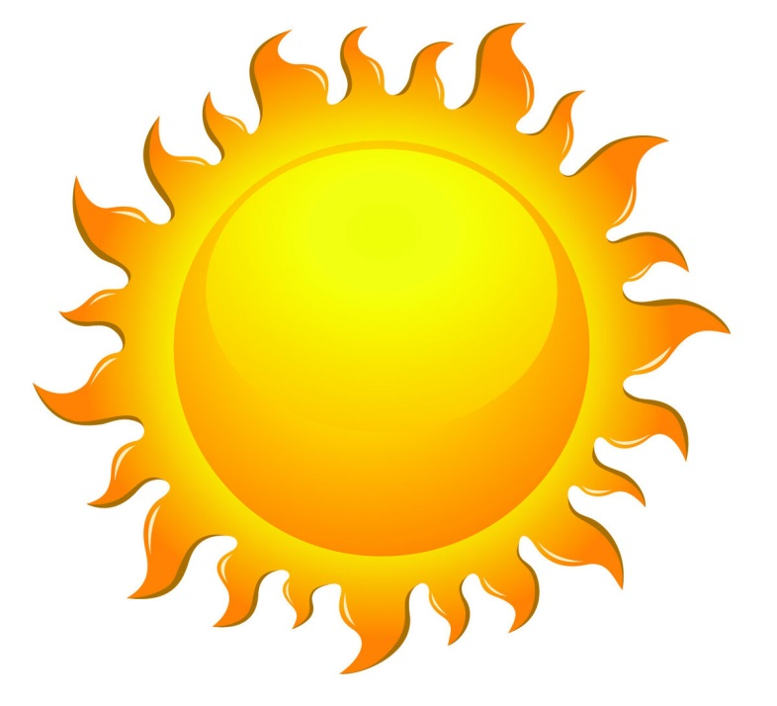

Спросить что ребенок может сказать о солнышке, какое оно? (желтое, яркое, круглое, теплое, ласковое и так далее)

Рассказать, что Солнце на самом деле белое, а желтый оттенок придает ему атмосферное рассеивание. Солнце больше нашей планеты в 109 раз. Расстояние от Земли до Солнца 150 млн. км, тем не менее солнечный свет приходит к нам всего за 8 минут.

Спросить что дарит солнышко людям и всему живому на земле?

Что может произойти, если солнце перестанет нам светить? (ответы – предположения детей). Солнечный свет и тепло необходимы всем : и людям, и животным, и растениям. Без света и тепла солнца станет очень темно и холодно, наша планета покроется ледниками, и все живое замерзнет и погибнет. Вспомните сказку К. И. Чуковского «Краденое солнце», что случилось, когда солнце проглотил крокодил? (ответы детей).

Спросить у ребенка вкакие времена года светит солнце? (ответы детей) . Правильно, солнце нам светит круглый год, во все времена года : и зимой, и весной, и летом, и осенью.

Что ребенок может сказать о солнце в разные времена года? (ответы детей) Зимой солнце низкое и греет очень мало, световой день короток. К весне день постепенно прибавляется, на улице становится теплее с каждым днем, вся природа просыпается от зимнего сна, от чего у людей улучшается настроение. А вот в летом солнце стоит высоко, в этот период мы наблюдаем самые длинные световые дни, потому, что солнце встает рано, а «спать» ложится поздно, да и греет так, что жарко. К осени день постепенно сокращается и солнышко все меньше и меньше дает нам тепла.

2. Предложить ребенку изготовить объемное солнце из бумаги.

Перед тем как приступить к работе вспомнить правила безопасности при работе с ножницами, с клеем.

Правила безопасной работы с ножницами:

Не держи ножницы концами вверх.

Не оставляй ножницы в открытом виде.

Передавай ножницы только в закрытом виде, кольцами в сторону товарища.

При работе следи за пальцами руки.

При вырезании окружности, поворачивай бумагу по ходу часовой стрелки.

Правила безопасной работы с клеем:

Не допускать попадания клея в глаза.

Передавать клей-карандаш только в закрытом виде.

После окончания работы клей закрыть и убрать в безопасное место.

Ссылка на видео-урок  <https://cloud.mail.ru/stock/2h55jzRYaVFLW7iB4KM4hz34>